Command
È un design pattern comportamentale con raggio di azione sugli oggetti.
Esso incapsula una richiesta in un oggetto, così da poterla parametrizzare in base al client a cui la inviamo. Molte volte mantiene anche uno storico delle richieste inviate e ha delle operazioni per fare un reset degli stati a prima della richiesta se essa è cancellabile. Questo design patter è molto appropriato per l’accoppiamento con l’Observer che lo informa sul cambiamento di stato di un oggetto e di conseguenza il commad decide quali richieste inviare, cancellare o fare eseguire.
Un esempio in java di questo pattern è l’interfaccia Runnable che implementiamo quando vogliamo definire il metodo run di un Thread. Gli oggetti Runnable sono comandi che verranno eseguiti in un determinato momento.
Gli attori principali di questo pattern sono:
- Command: dichiare un’interfaccia per l’esecuzione di un comando generico
- ConcreteCommand: definisce il legame tra un oggetto destinatario e l’azione di svolgere. Implementa i metodi dell’interfaccia Command e li chiama sul Receiver
- Client: Crea una istanza del Command e ne imposta il Receiver
- Invoker: Chiede a Command di portare a termine una richiesta.
- Receiver: Una classe qualsiasi che conosce il modo di svolgere le operazioni associate ad una richiesta.
Comunicano tra di loro nel seguente modo: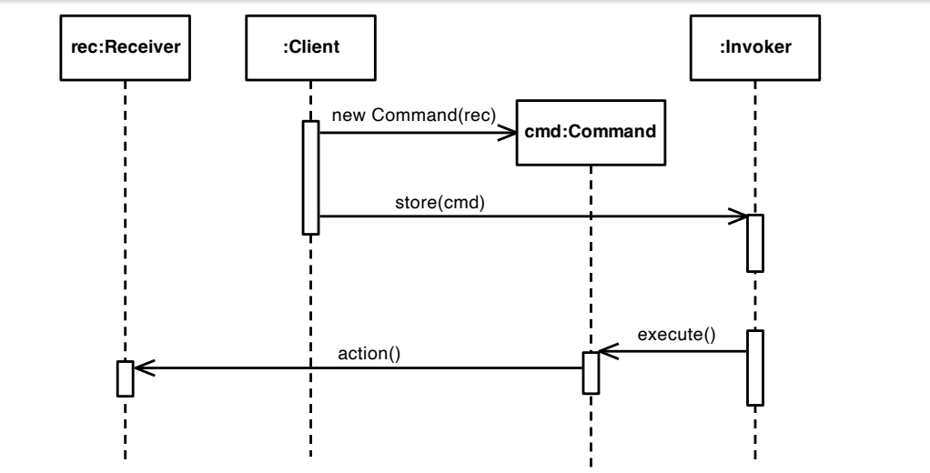Il Client definisce un nuovo comando da eseguire e lo inoltra al Command e all’invoker che lo mettera da parte per costruire una cronologia dei comandi. L’invoker richiede l’esecuzione della richiesta e infine il Command chiama il metodo sul Receiver per soddisfarla.
Questo design pattern porta ha dei vantaggi enormi, disaccoppia l’oggetto che invoca un’operazione da quello che realmente la sa fare e la riesce a portare a termine. Gli oggetti che creiamo come richiesta definiti “Command” sono oggetti a tutti gli effetti quindi posso manipolarli come tali.
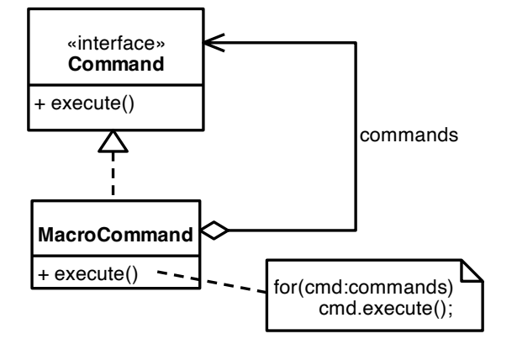
Posso anche comporli in un unico comando tramite una classe specifica che implementa l’interfaccia Command e chiama i metodi di richiesta dell’esecuzione su ognuno di esso nel seguente modo:
Infine dato il suo disaccoppiamento è facile introdurre nuovi comandi perché non dobbiamo modificare le classi esistenti.
La struttura generica di questo pattern è: 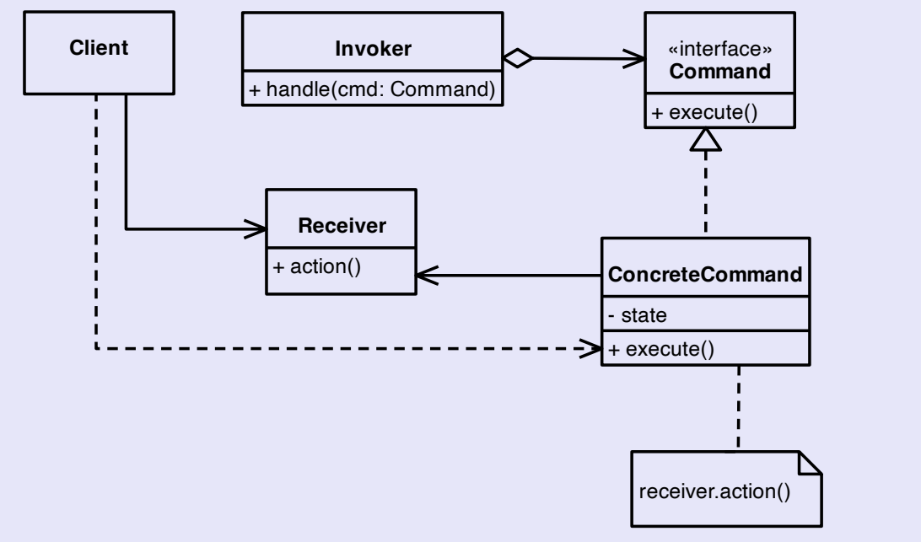Possiamo implementarlo prendendo come esempio

